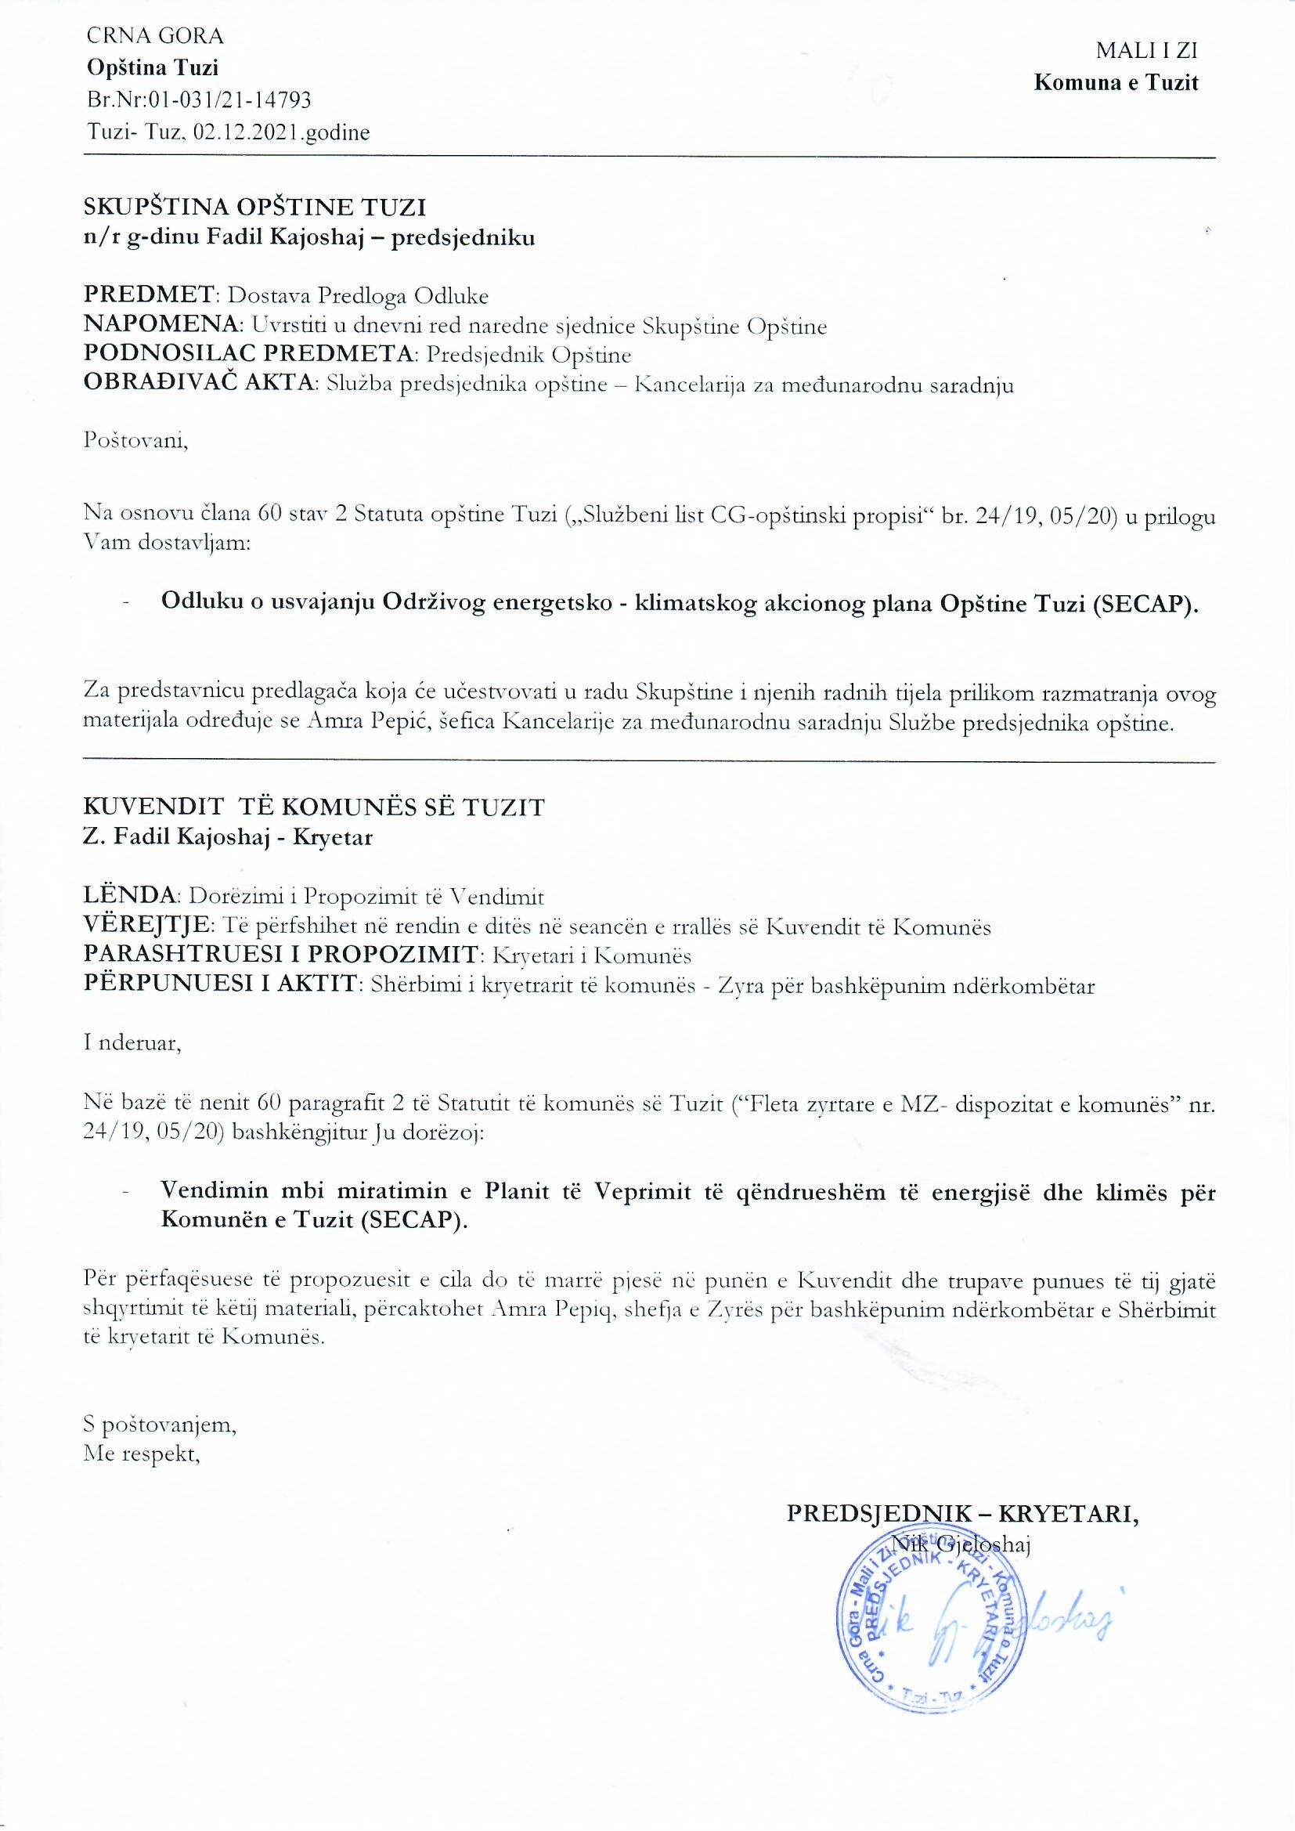
Na osnovu člana 53 Statuta opštine Tuzi ("Službeni list Crne Gore - Opštinski propisi", br. 24/19 i 05/20), člana 38 Zakona o lokalnoj samoupravi ("Službeni list Crne Gore", br. 02/18, 34/19 i 38/20), a shodno Odluci o davanju saglasnosti za pristupanje Sporazumu gradonačelnika za klimu i energiju ("Službeni list Crne Gore - opštinski propisi", br. 48/20 od 31.12.2020), Skupština opštine Tuzi je na sjednici održanoj dana __.12.2021. godine donijela

ODLUKA
o usvajanju Održivog energetsko - klimatskog akcionog plana Opštine Tuzi
(SECAP)

Član 1

Usvaja se Održivi energetsko - klimatski akcioni plan Opštine Tuzi koji predstavlja prvi SECAP opštine Tuzi kao rezultat preuzetih obaveza pristupanjem Sporazumu gradonačelnika u okviru projekta Adria_Alliance, IPA CBC ITA-ALB-MNE.

Član 2

Ova Odluka stupa na snagu osmog dana od dana objavljivanja u "Službenom listu Crne Gore - opštinski propisi".

Broj: 02-030/21-
Tuzi, ___.12.2021.godine

SKUPŠTINA OPŠTINE TUZI
PREDSJEDNIK,
Fadil Kajoshaj

